
Guide des outils de cyberapprentissage
enseignant
Service de l’éducation des adultes et de la formation professionnelle – formation professionnelle
Steve Prud’Homme CPTIC
16 avril 2014

Table des matières

Gestion des versions v
Licence du document v
Demande de modifications et commentaires v
LE NAVIGATEUR INTERNET OFFICIEL MOZILLA FIREFOX 7
1 Accéder au navigateur internet Mozilla Firefox 7
L’ENVIRONNEMENT NUMÉRIQUE D’APPRENTISSAGE MOODLE 9
2 Se connecter à l’environnement numérique d’apprentissage (ENA) Moodle de la Commission scolaire de Laval 9
3 Ajouter un élève au cours 11
4 Désinscrire un élève 17
5 Permettre l’auto-inscription 21
6 Inscription de l’élève par l’auto-inscription 23
7 Voir les devoirs ou travaux des élèves 29
8 Donner une note à un élève. 31
9 Vérifier les notes des élèves 33
10 Exporter vers Microsoft Excel 35
11 Corriger un travail 37
12 Corriger le résultat d’un élève 41
13 Mettre à jour un fichier 43
14 Sauvegarder un cours 47
15 Configuration des paquetages SCORM (aussi appellés capsules ou encapsulations) 49

Gestion des versions

Numéro de version | Auteur | Révision | Date
0.1 | Steve Prud’Homme | Ébauche originale présentée le 29 novembre 2013 PROSPER-SRH. | 29/11/2013
0.2 | Steve Prud’Homme | Ajout d’instructions pour PROSPER-SRH. | 01/04/2014
0.3 | Steve Prud’Homme | Adaptation pour ASPSM, du CFC2000.  Ajout de la procédure d’auto-inscription par l’élève  Ajout de la procédure pour avoir accès aux travaux des élèves  Ajout de la procédure pour donner des notes aux élèves. | 07/04/2014
0.4 | Steve Prud’Homme | Corrections, changement de titre et des titres de chapitre. | 08/04/2014
0.5 | Steve Prud’Homme | Rajout de la configuration des paquetages SCORM | 11/04/2014

Licence du document



Cette œuvre, création, site ou texte est sous licence Creative Commons Attribution - Pas d’Utilisation Commerciale - Partage dans les Mêmes Conditions 4.0 International. Pour accéder à une copie de cette licence, merci de vous rendre à l'adresse suivante :
http://creativecommons.org/licenses/by-nc-sa/4.0/
ou envoyez un courrier à :
Creative Commons, 444 Castro Street, Suite 900, Mountain View, California, 94041, USA.

Demande de modifications et commentaires
Ce guide est en constante révision. Pour toute demande de modification, vous pouvez écrire en passant par la voix hiérarchique, à Steve Prud’Homme, conseiller pédagogique en intégration des technologies et en e-learning.

LE NAVIGATEUR INTERNET OFFICIEL
MOZILLA FIREFOX

Accéder au navigateur internet Mozilla Firefox
Afin d’accéder à Mozilla Firefox, vous devez :

Cliquer sur « Démarrage » ou « Start ».
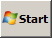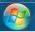

Cliquer sur « Tous les programmes » ou « All programs ».

Cliquer sur « Mozilla Firefox ».

L’ENVIRONNEMENT NUMÉRIQUE D’APPRENTISSAGE
MOODLE

Se connecter à l’environnement numérique d’apprentissage (ENA) Moodle de la Commission scolaire de Laval

Adresse du Moodle de la Commission scolaire de Laval
La première chose que vous allez vouloir faire quand vous vous branchez sur le serveur Moodle de votre école ou centre est de vous identifier. Le lien de connexion est le suivant :
http://moodle.cslaval.qc.ca/moodle
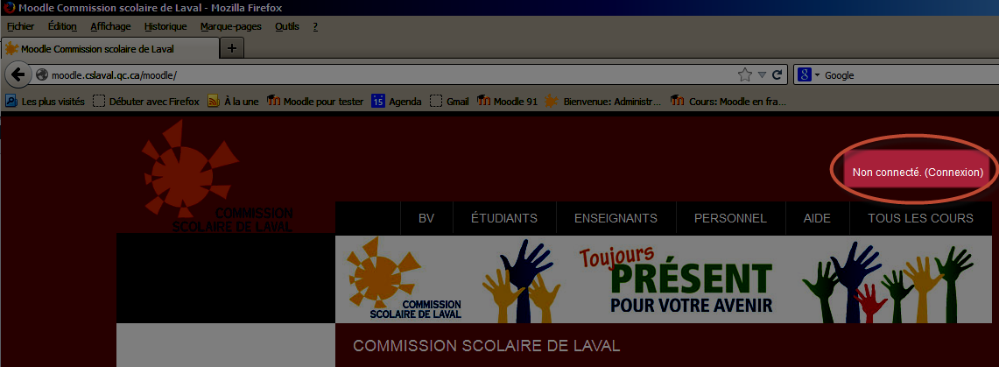
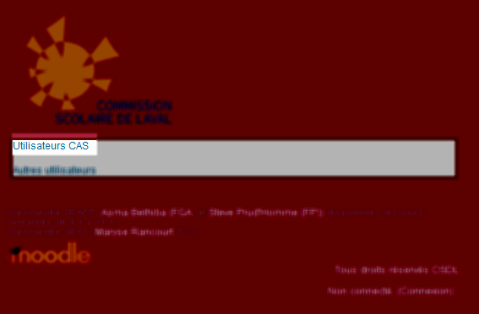
Donc, ce que vous devez faire est de simplement regarder autour. Le lien de connexion est en haut à droite. Allez de l’avant et cliquez sur le lien. Pour les membres du personnel de la CSDL il faut choisir utilisateur CAS.

Où trouver son nom d’utilisateur et son mot de passe
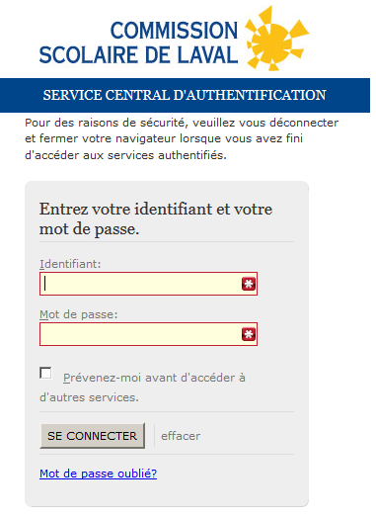
Ex. : Pour l’enseignant John Doe, son nom d’utilisateur est jdoe. Si vous avez des difficultés avec votre nom d’utilisateur, contacter votre secrétaire ou les services informatiques au poste 1699.

Ajouter un élève au cours

Descendre dans le bas de la page du cours.
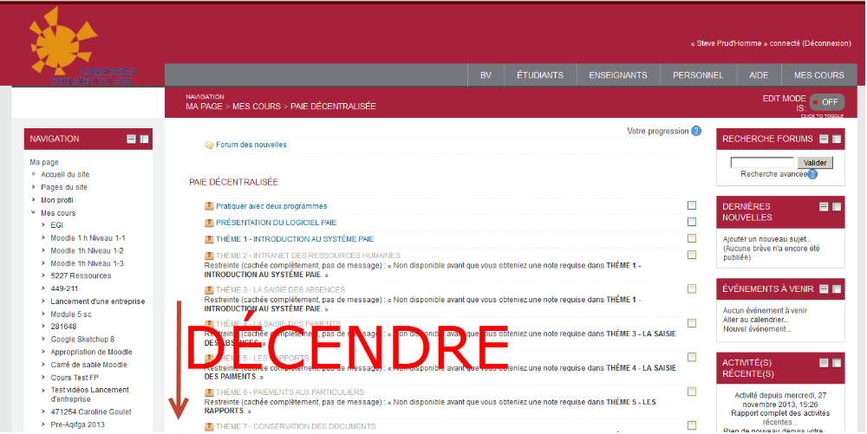

Dans le bloc réglage, cliquer sur la flèche à côté de « utilisateur ».
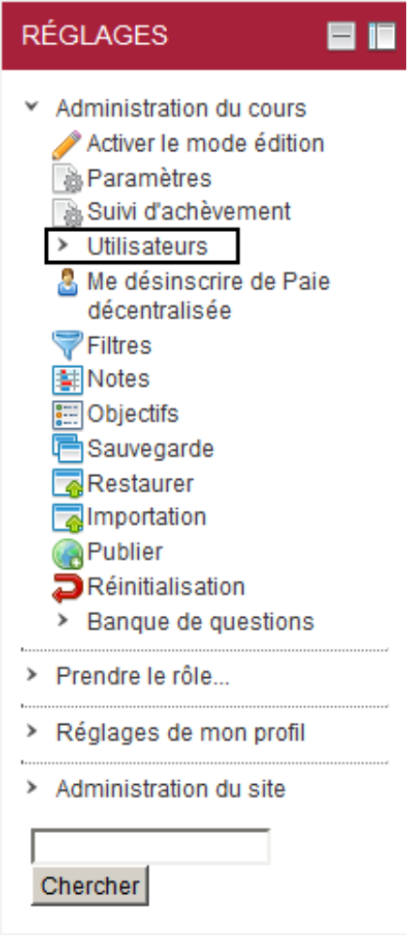

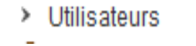

Cliquer sur « Utilisateurs inscrits ».
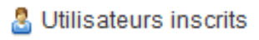

Cliquer sur « Inscrire des utilisateurs »
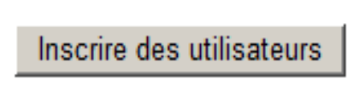
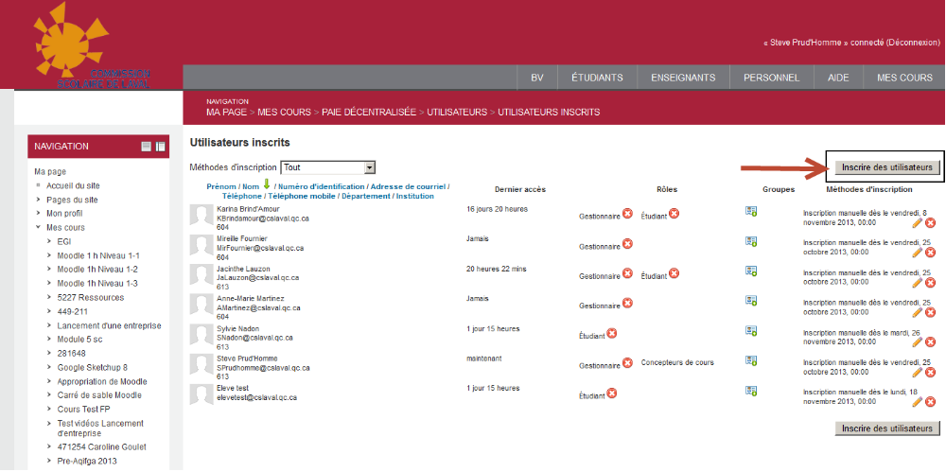

Saisir le nom de l’utilisateur à ajouter
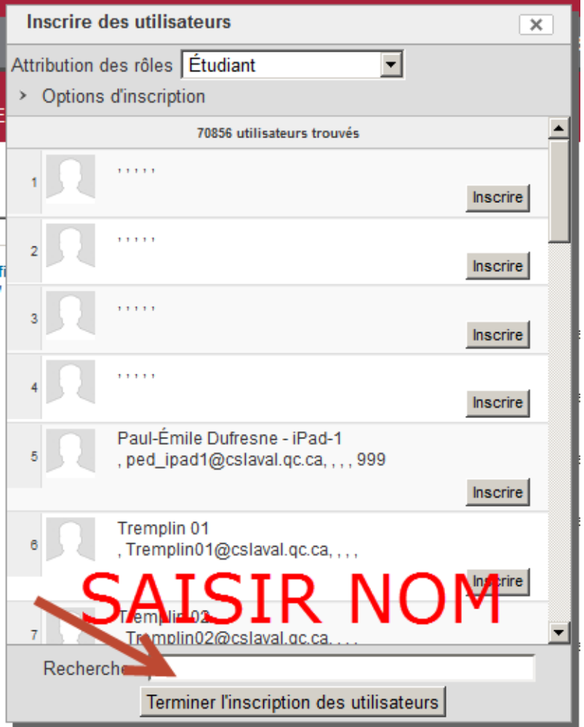

Appuyer sur entrée
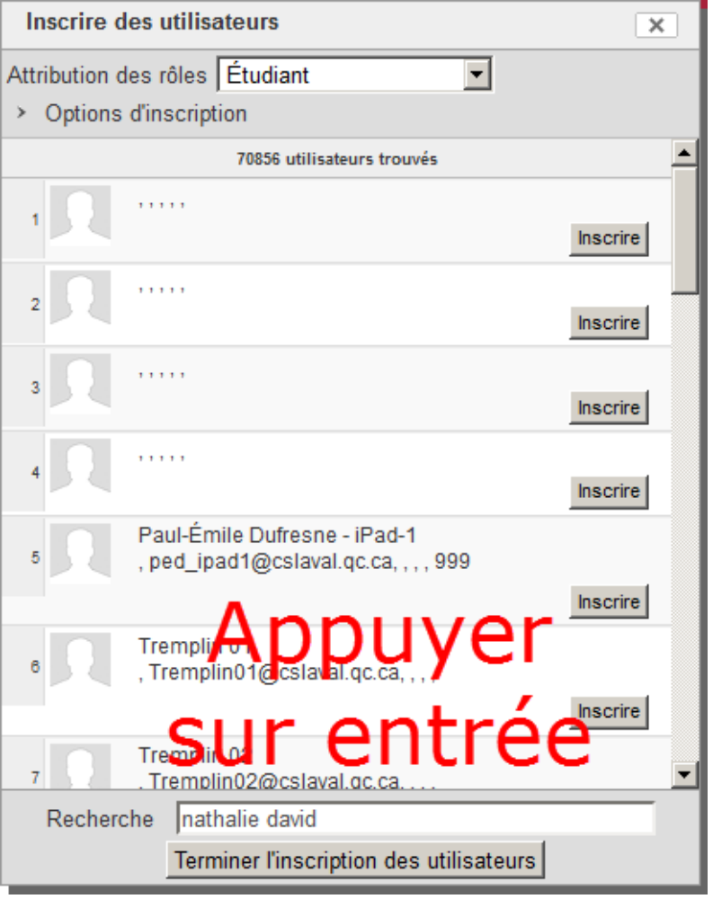

Appuyer sur « Inscrire » en s’assurant que le mot étudiant est dans « Attribution des rôles ».
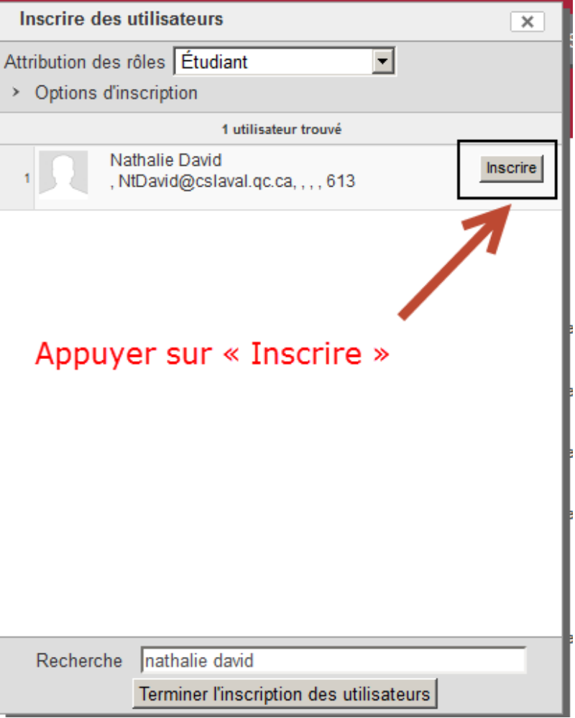
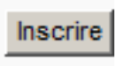

Désinscrire un élève

Descendre dans le bas de la page du cours.

Dans le bloc réglage, cliquer sur la flèche à côté de « utilisateur ».

Cliquer sur « Utilisateurs inscrits ».

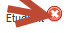
Cliquer sur le « X » à côté du rôle étudiant.

Il ne devrait plus y avoir rien à côté du nom de la personne inscrite.
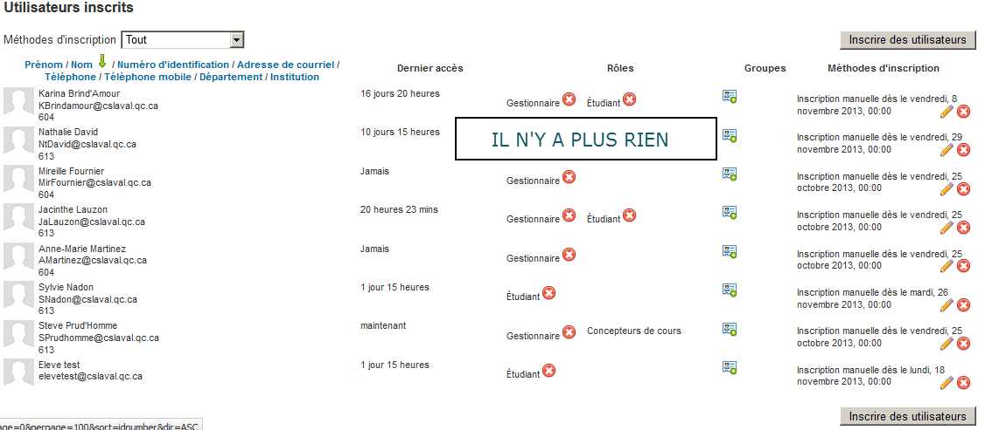

Permettre l’auto-inscription

Dans le bloc « réglage », cliquez sur le sous-menu « Méthode d’inscription ».
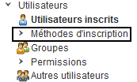

Cliquer sur l’œil à côté de l’item « Auto-inscription (Étudiant) ».
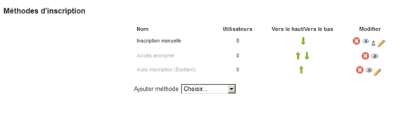


Pour choisir la clef d’inscription, cliquez sur l’icône « crayon » à côté de l’item « Auto-inscription (Étudiant) ».
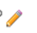

Sélection « Oui » à « permettre l’auto-inscription ».
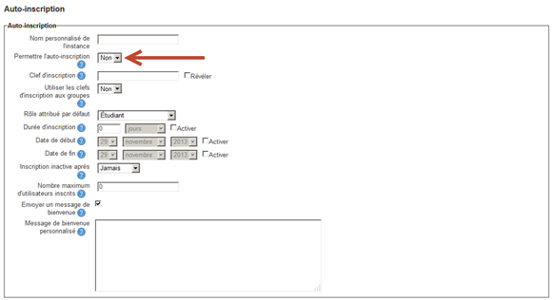
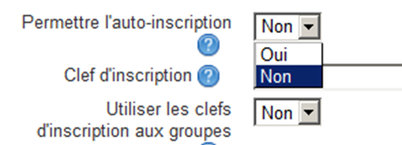

Saisir la clef d’inscription. Pour voir la clef, vous pouvez cocher l’option « Révéler ».
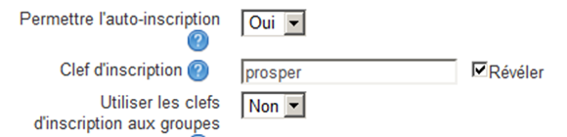

Appuyer sur « enregistrer les changements ».
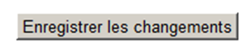

Inscription de l’élève par l’auto-inscription

L’élève doit se connecter à l’environnement numérique d’apprentissage (ENA) Moodle de la Commission scolaire de Laval

Adresse du Moodle de la Commission scolaire de Laval
La première chose que vous allez vouloir faire quand vous vous branchez sur le serveur Moodle de votre école ou centre est de vous identifier. Le lien de connexion est le suivant :
http://moodle.cslaval.qc.ca/moodle
Le lien de connexion est en haut à droite. Allez de l’avant et cliquez sur le lien. Pour les élèves de la CSDL, il faut choisir « utilisateur CAS ».

Où trouver son nom d’utilisateur et son mot de passe
Important : s’il s’agit de votre première connexion, il est important de s’authentifier sur le bureau virtuel de la Commission scolaire de Laval AVANT de s’authentifier sur l’environnement numérique Moodle de la Commission scolaire de Laval.
Si vous ne savez pas votre numéro de fiche ou votre mot de passe, référez-vous à la procédure 4.4.
Dans le cas de la Commission scolaire de Laval, les élèves doivent s’identifier avec leur numéro de fiche souvent présent sur la carte étudiante. Il s’agit des chiffres devant le @cslaval.qc.ca de votre adresse courriel de la CSDL.
- Entrer votre numéro de fiche.
- Entrer votre mot de passe
- Cliquer le bouton Connexion.
Une fois que vous êtes connecté à Moodle , votre page change un peu.

L’élève doit trouver son cours dans l’annuaire des cours et programme de l’ENA Moodle de la Commission scolaire de Laval.

Dans le bloc « NAVIGATION » cliquer sur « Accueil du site ».
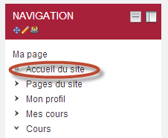
Cliquer sur accès aux cours et programmes
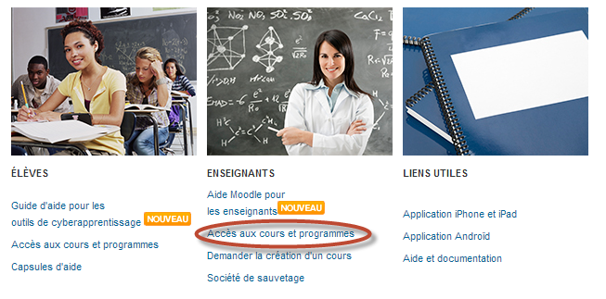

L’élève doit trouver son cours en naviguant dans la structure de Moodle ou en utilisant l’outil de recherche de cours.
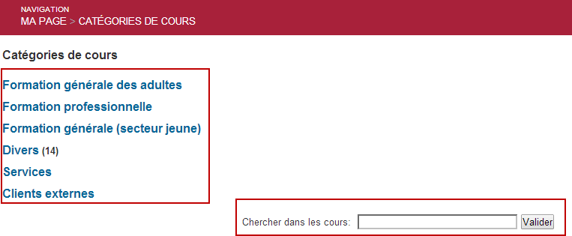

L’élève trouve un cours ou il peut s’inscrire par auto-inscription grâce au symbole de la clef.
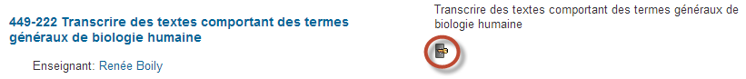

L’élève cliquer sur le nom du cours
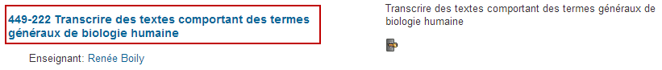

L’élève saisit la clef d’inscription fournie par son enseignant et clique sur « M’inscire ».
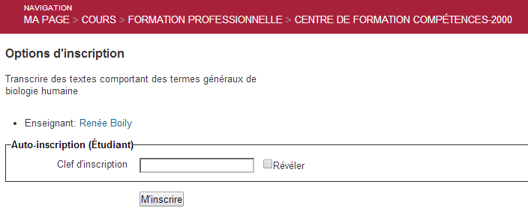

L’élève est maintenant inscrit.
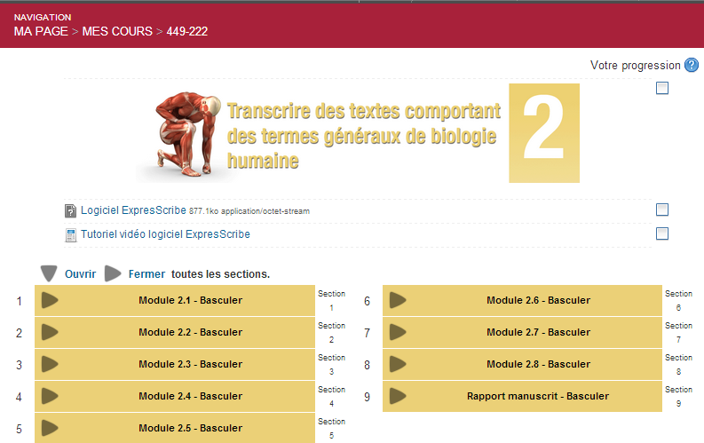

Voir les devoirs ou travaux des élèves

Cliquer sur le devoir ou travail en question.
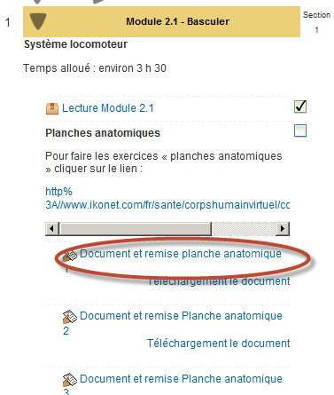

Cliquer sur « Consulter / évaluer tous les travaux.
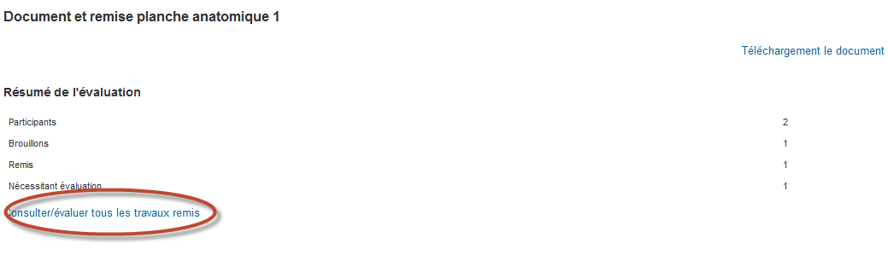

Cliquer sur le fichier remis par un élève.
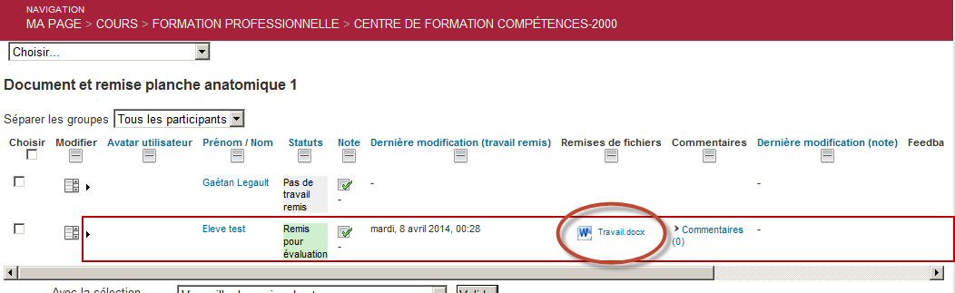

Cliquer sur “Ouvrir” ou “Open”.
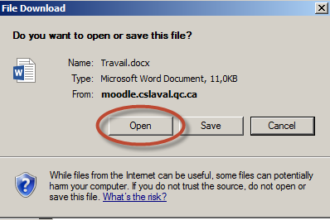

Donner une note à un élève.

Cliquer sur le bouton modifier à côté de l’élève.
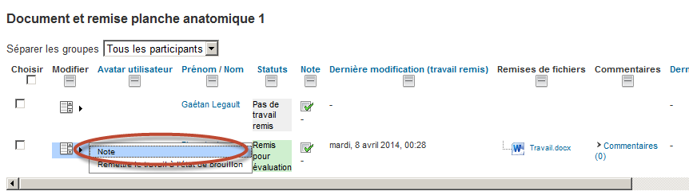

La note peut être remise sous forme de notation directe ou de grille d’évaluation.
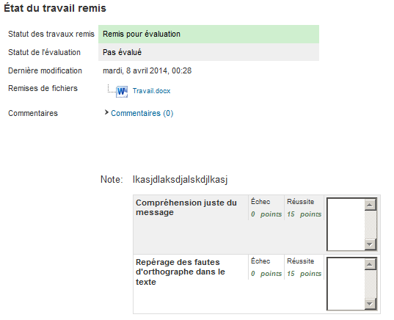
Par la suite, vous pouvez inscrire des commentaires.
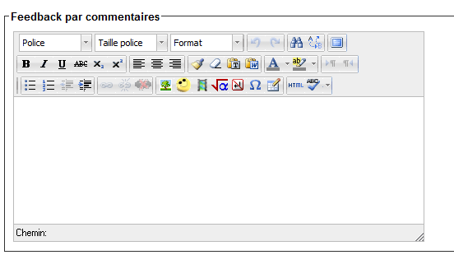

Ensuite, vous pouvez envoyer un fichier de rétroaction avec, par exemple, des annotations.
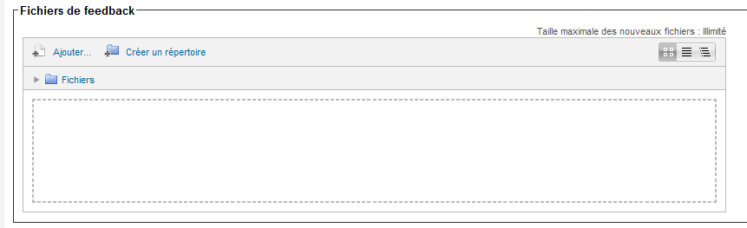

Enfin, vous devez appuyer sur “Enregistrer les changements”.

Vérifier les notes des élèves

Dans le bloc “Réglages”, cliquez sur le sous-menu “Notes”.
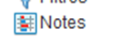

Voici le tableau des notes des élèves.
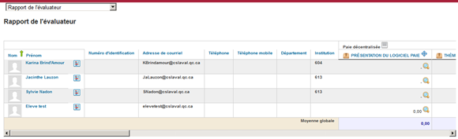

Déplacer la barre déroulante pour voir l’ensemble des notes
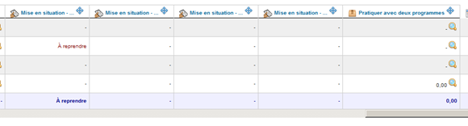

Exporter vers Microsoft Excel

Lorsque vous êtes dans la section notes (voir la section vérifier les notes des élèves), dans le bloc réglage, cliquer sur le sous-menu
“exporter”.
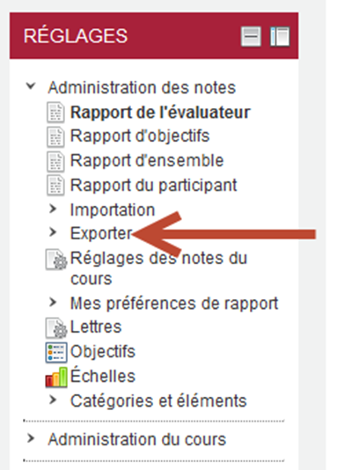

Choisir le type de fichier feuille de calcul Excel
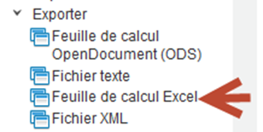

Choisir les options voulues
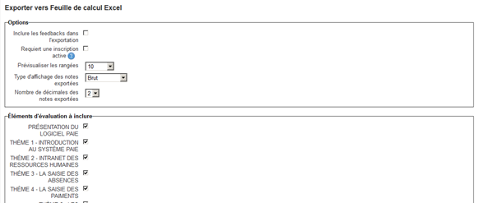

Cliquer sur “Envoyer”
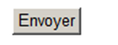

Cliquer sur “Télécharger”
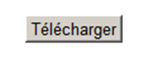

Ouvrir le fichier dans votre tableur préféré.
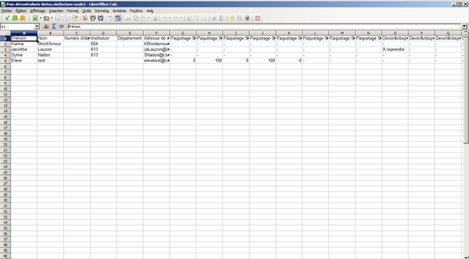

Corriger un travail

Activer le mode édition
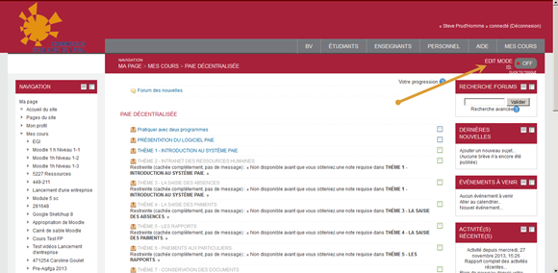
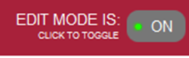

Appuyer sur le titre du travail
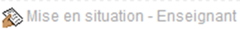

Cliquer sur “Consulter/évaluer tous les travaux remis”
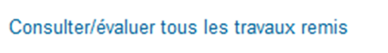

Vous pouvez déjà saisir la note et le commentaire de “feedback”
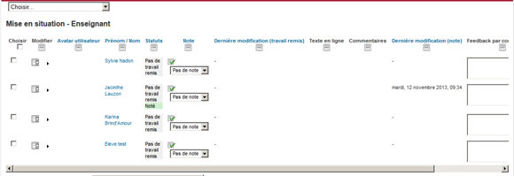
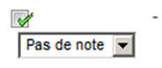

Pour ce cours nous avons décidé de mettre l’évaluation Réussi (compétent) ou à reprendre.
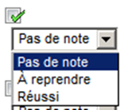

Si vous cliquez sur l’icône de crochet.

Vous aurez accès au texte du travail de l’élève
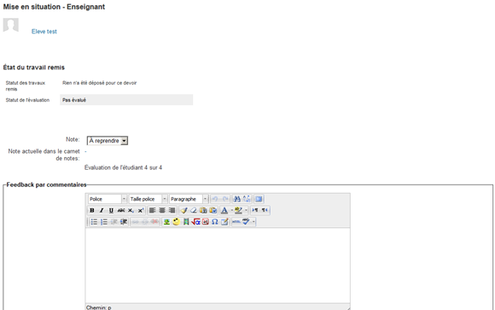

Vous pourrez aussi saisir sa note et des commentaires
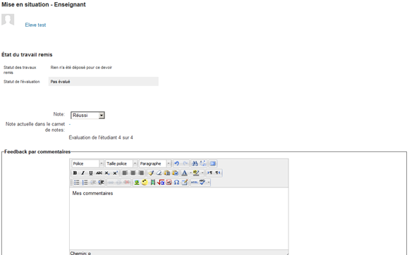

Cliquer sur “Enregistrer les changements”
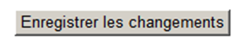

Corriger le résultat d’un élève
Afin de débloquer un bogue ou un élève, il est important de savoir corriger le résultat d’un élève.

Dans le bloc “RÉGLAGE”, dans la section “Administration du cours”, cliquez sur “Notes”.
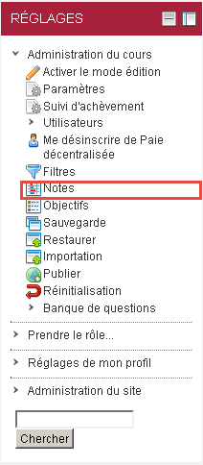

Cliquez sur le mode “Activer le mode édition” afin de pouvoir changer la note des étudiants.
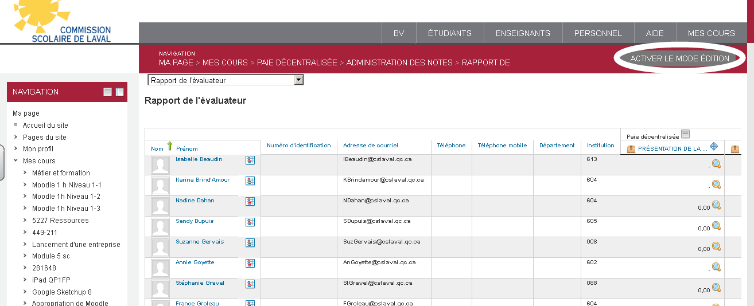

Saisir la note de l’élève
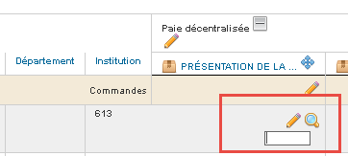

Descendre dans la page et cliquer sur “modifier”.
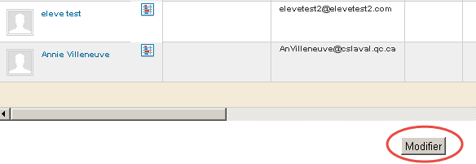

Mettre à jour un fichier

Activer le mode édition de “OFF” à “ON”.
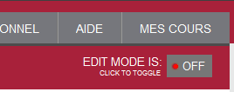
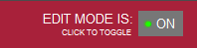

Sélectionner l’outil “modifier”.
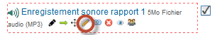

Dans la section “Contenu”, dans “Sélectionner des fichiers”, cliquer sur “Ajouter”.
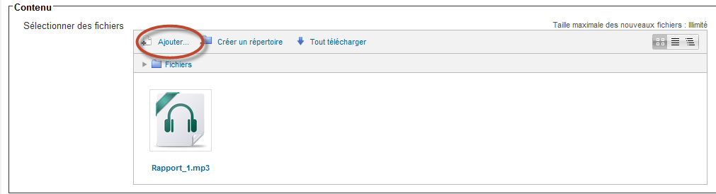

Cliquer sur “Choisissez un fichier”.
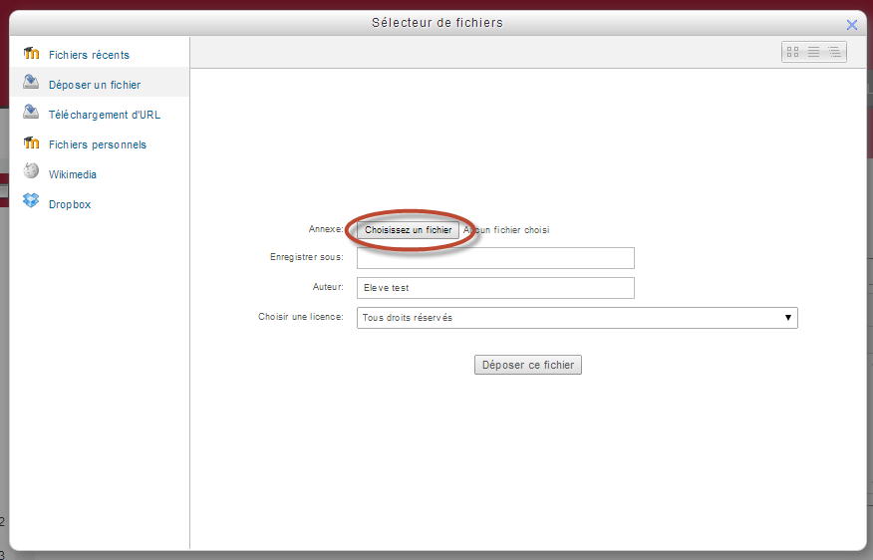

Trouver et cliquer sur le fichier et cliquer sur “Ouvrir” ou “Open”.

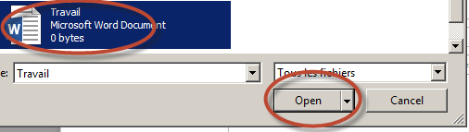

Cliquer sur “Enregistrer et revenir au cours”.
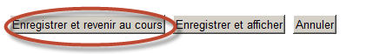

Sauvegarder un cours
La sauvegarde des cours Moodle est la responsabilité de l’enseignant ou du gestionnaire du cours.

Dans le bloc “RÉGLAGES”, cliquer sur “Sauvegarde”.
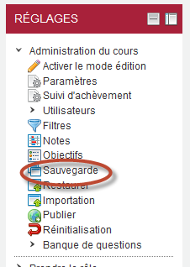

Cliquer toutes ces options.
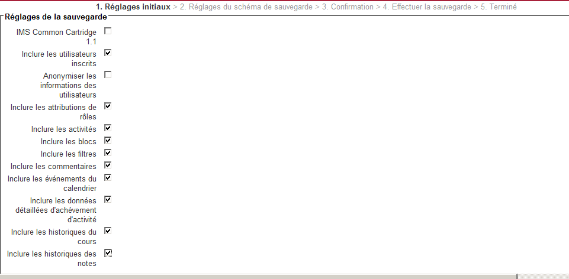

Cliquer sur suivant
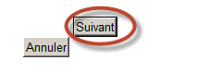

Choisr les sections, ressources et activités que vous voulez sauvegarder. L’idéal est de tout sélectionner.
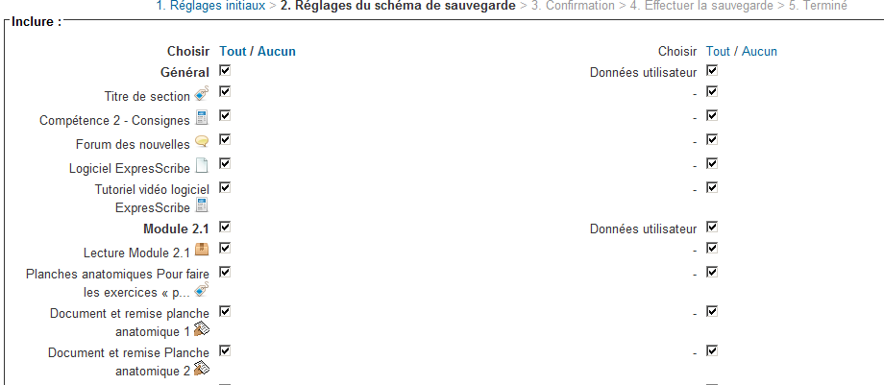

Cliquer sur “suivant”.
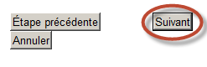
Choisir le nom est vérifier le résumé des opérations précédentes.
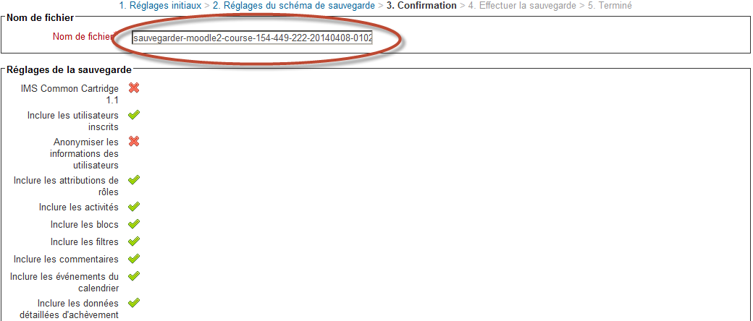

Cliquer sur “Effectuer la sauvegarde”
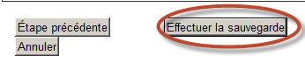

Cliquer sur “Continuer”
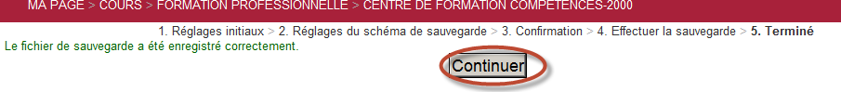

Cliquer sur téléchargeur. Garder le fichier sur deux médias différents. Par exemple, un disque dur externe et un CD.Il est très important d’avoir de bonnes pratiques en matière de sauvegarde.

Configuration des paquetages SCORM (aussi appellés capsules ou encapsulations)
Voici un exemple de configuration. Cet exemple est très souvent utilisé lors de projet de e-learning de la CSDL.
